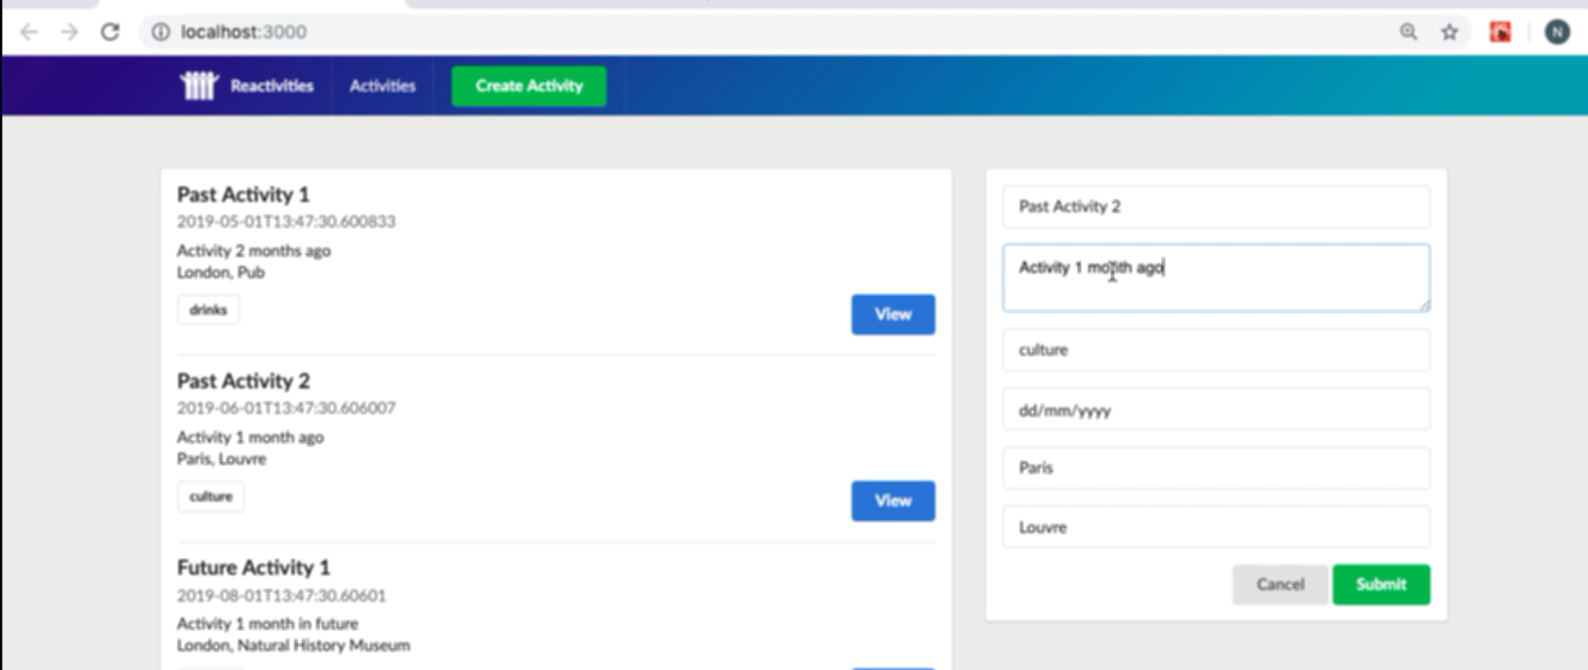

Hiện tại không sửa dữ liệu trong form được

Nguyên nhân là đưa value vào form rồi, nên không thay đổi được, muốn thay đổi dữ liệu thì trên onchange của form thay đổi state chứa các dữ liệu trong form

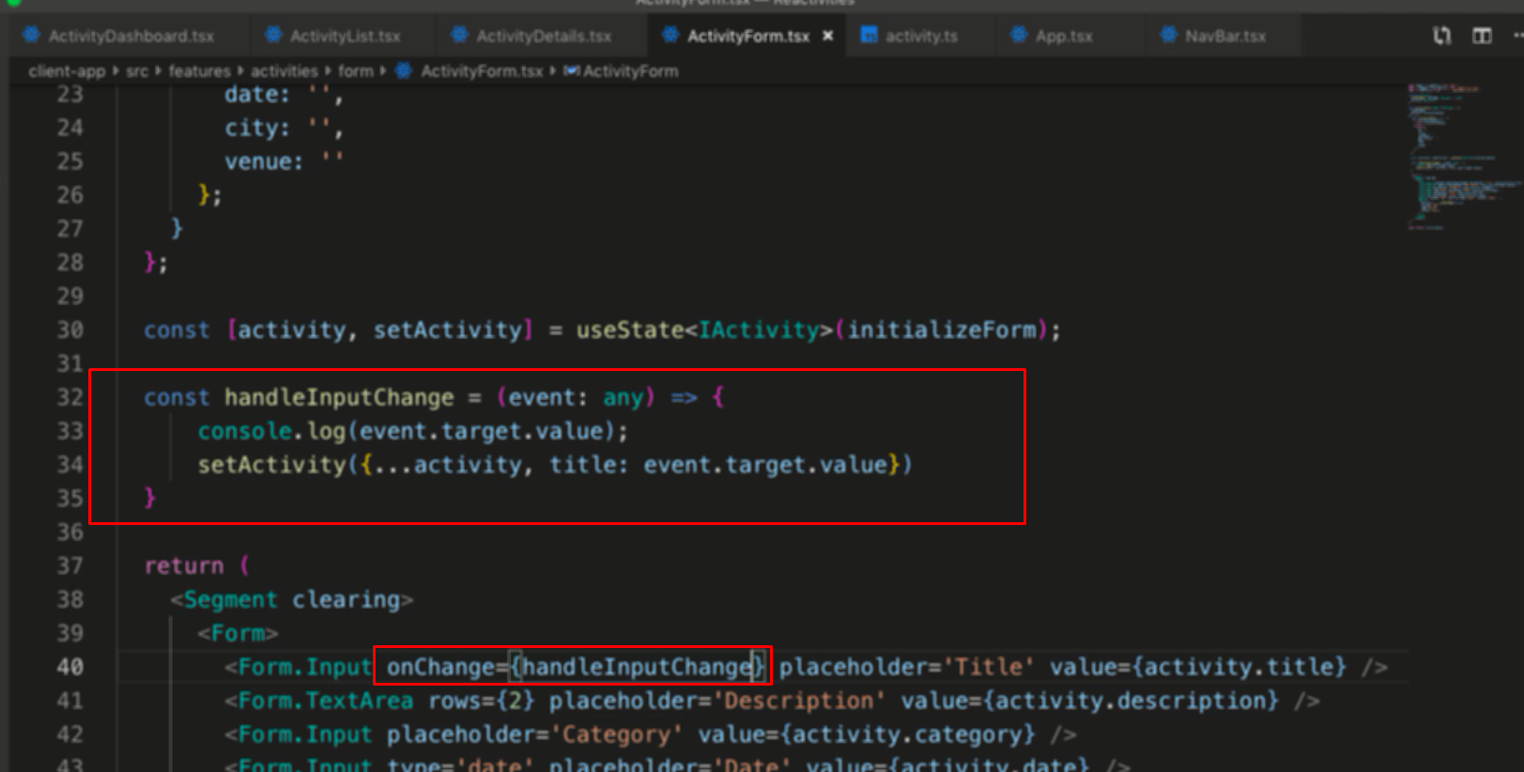tạo hàm handler và đưa vào onChange của form

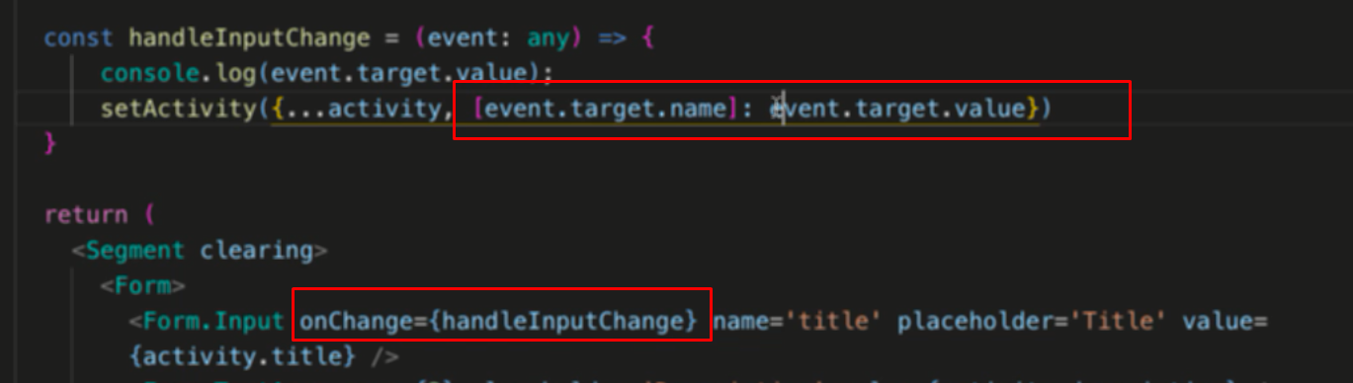

Implement tý để đưa vào được các trường input khác luôn

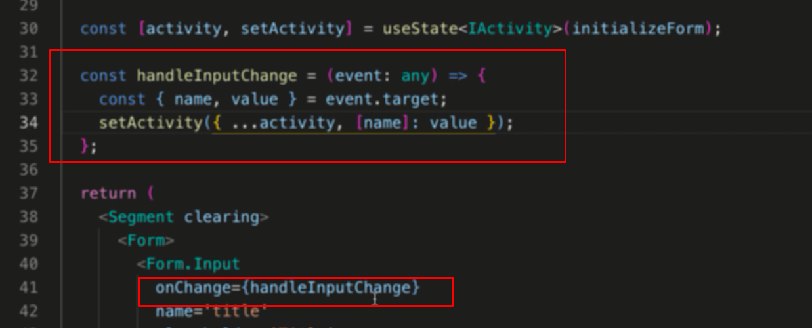

Format lại cho đẹp

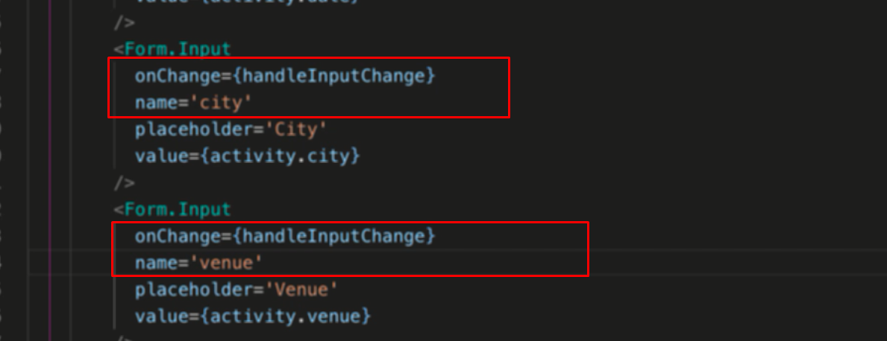

Đưa name và hàm handler vào các input khác

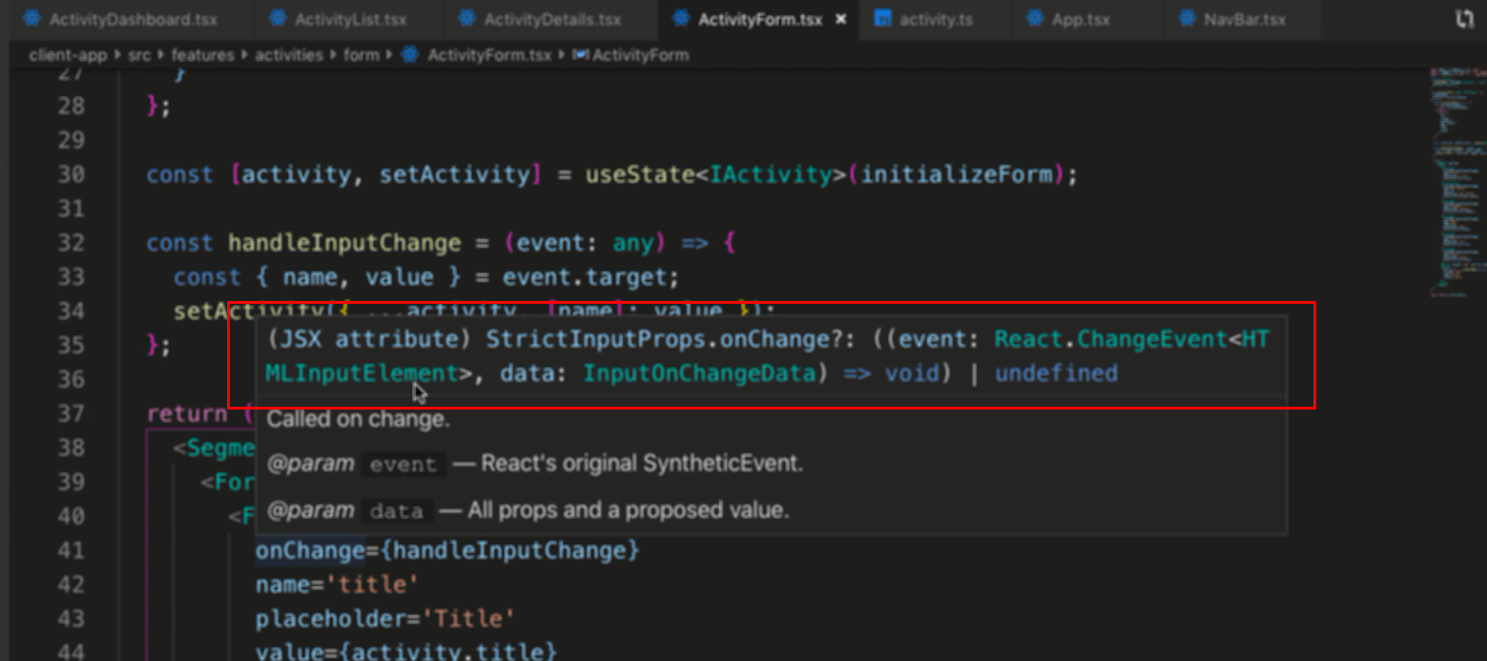

Trỏ vào hàm onchange thì thấy kiểu trả về của nó

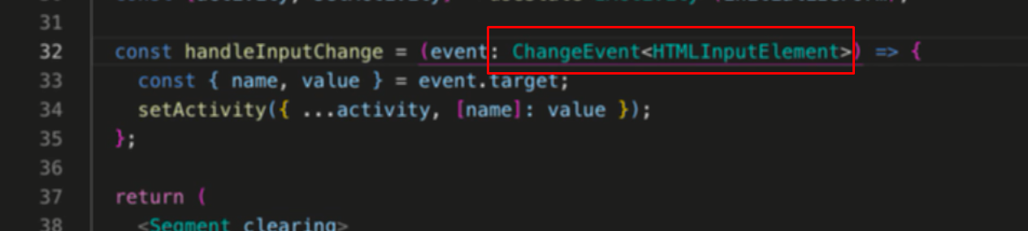

Đưa type vào cho rõ ràng

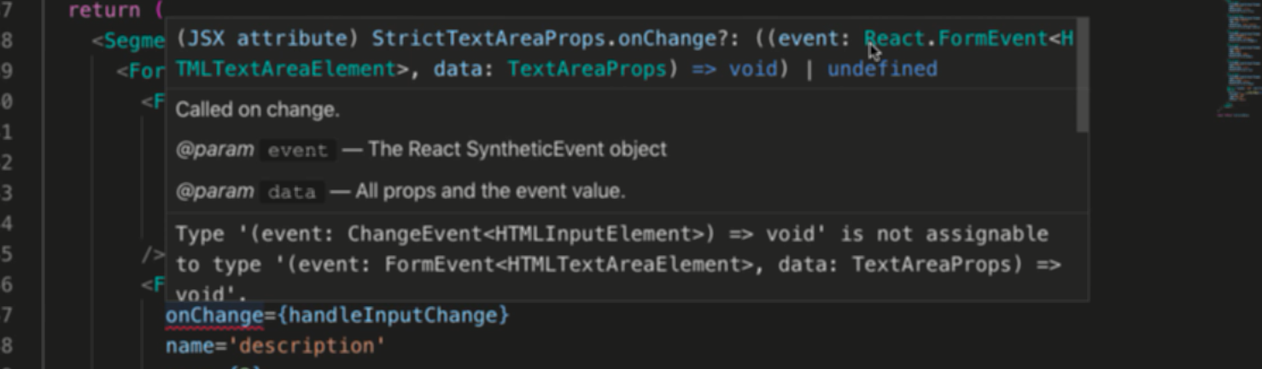

Nhưng textArea lại là kiểu khác



Thay formEvent bằng change event

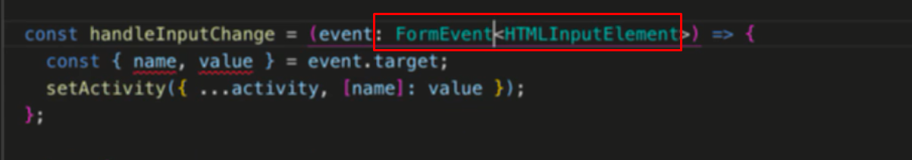

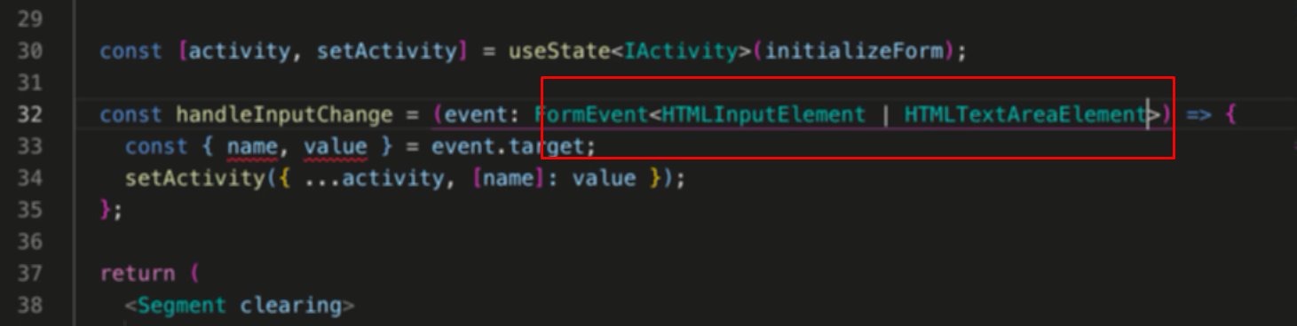

Và sử lại element type là có thể nhiều loại bằng toán tử ||

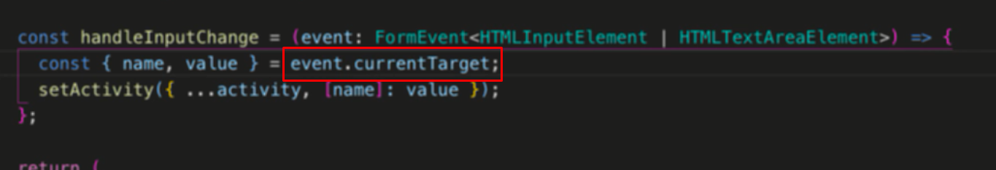

Và đối với formEvent thì khác với changeEvent, là sẽ dùng event.currentTarget thay vì event.target

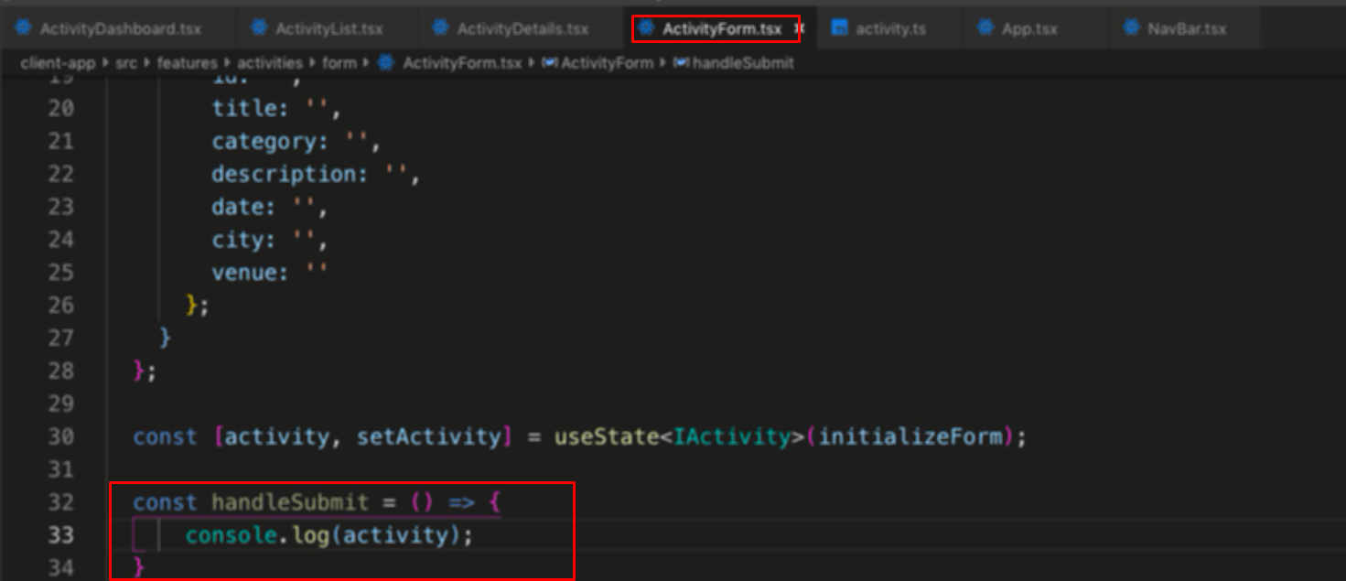

Tạo hàm handleSubmit

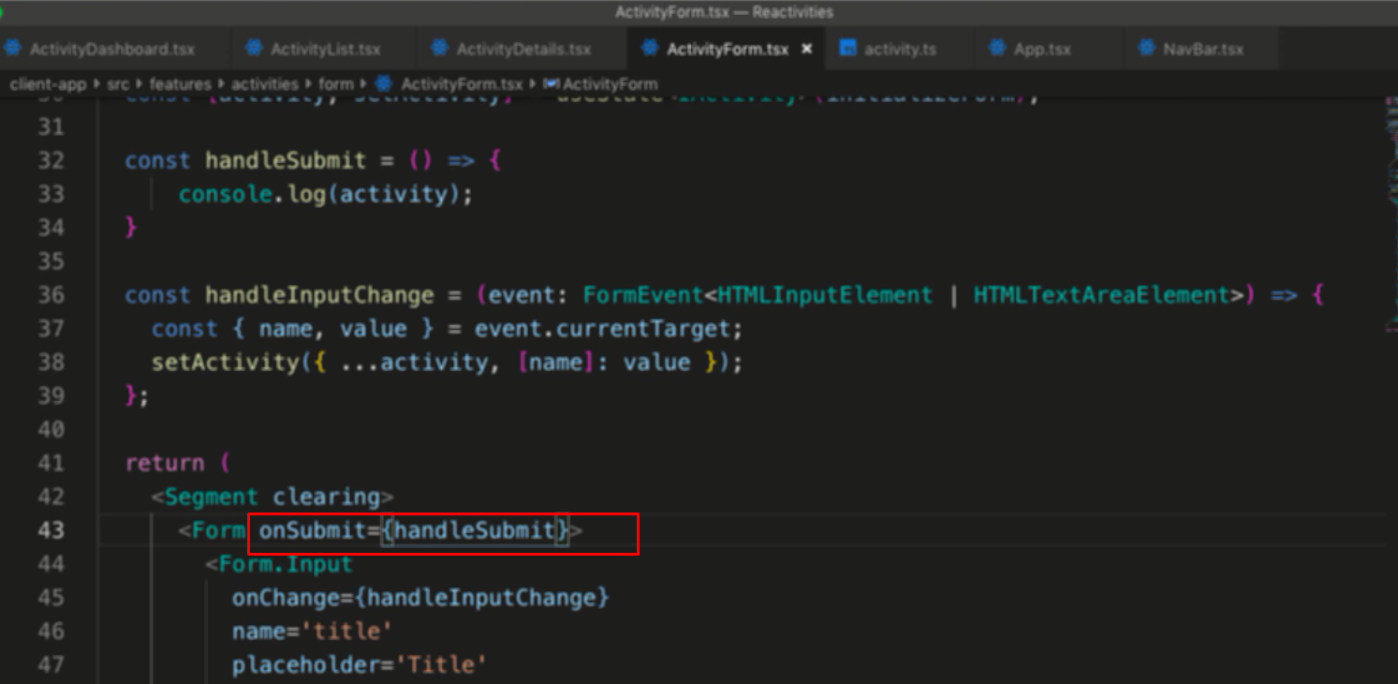

Đưa vào form, khi đó khi nhấn button type submit trong form thì form được gửi